摘 要
随着现代信息技术的高速发展，物联网成为了“信息化”时代的重要发展阶段。而智能家居作为物联网中的一部分，也在其中扮演着重要的角色。
对于家居智能化的实际应用，系统采用了低功耗、低成本、近距离、高安全和易组网的ZigBee无线传感器网络。
为此，本文设计了一种基于ZigBee的智能家居控制系统，该系统包括了数据采集部分、ZigBee通信部分和远程控制部分。其中，数据采集部分包含了温湿度的采集、LED灯光控制和可燃气体检测。ZigBee通信部分包含了各节点之间的组网设计和串口转WiFi模块。远程控制部分包含了QT图形界面设计。采集到的数据经过ZigBee网传输到协调器上，再经过串口转WiFi模块将数据无线传输到移动设备上，在移动设备的图形界面上显示出来。
关键词：家居智能化；数据采集；ZigBee；传感器

Abstract
With the rapid development of modern information technology, Internet has become an important stage of development of "information age", and smart home as part of the Internet of things, also play an important role in it.
For the practical application of intelligent household, adopt the low power consumption, low cost, low rate, at close range, high security and networking of Zigbee wireless sensor network. This design integrated wireless communication, data acquisition, automatic control, sensors, such as knowledge, to study of household intelligent data acquisition and remote control.
To this end, this paper designed a kind of smart home control system based on Zigbee, the system includes the data acquisition part, Zigbee communication and remote control part. Data acquisition part contains the collection of temperature and humidity, LED lighting control and combustible gas detection. Zigbee communication section contains all the nodes between the network design and a serial port turn WiFi module. The remote control part includes QT graphical interface design. To all kinds of data collected by Zigbee network transmission to the coordinator, the coordinator of WiFi module through the serial port on the wireless transmission of data to a mobile device, shown in the graphical interface of mobile devices.
Key words:：intelligent household; Data acquisition; Z - Stack; The sensor

目 录
1 绪论 1
1.1 课题背景及意义 1
1.2 智能家居系统发展现状 1
1.2.1 国际发展现状 1
1.2.2 国内发展现状 1
2 基于ZigBee的智能家居控制系统概述 3
2.1智能家居及其系统的概念 3
2.2 智能家居系统体系架构 3
2.2.1 感知层 3
2.2.2 网络层 3
2.2.3 应用层 3
3 ZigBee协议规范研究及分析 4
3.1 ZigBee无线通信技术介绍 4
3.1.1 ZigBee概述 4
3.1.2 ZigBee技术特点 4
3.2 Z-Stack协议栈介绍及分析 4
3.2.1 Z-Stack协议栈简介 4
3.2.2 Z-Stack协议栈基本概念 4
3.3 CC2530芯片介绍 5
4 智能家居控制系统方案设计 6
4.1 系统功能 6
4.2 系统设计总体方案 6
4.3 硬件设计思想 7
4.4 软件设计思想 8
5 智能家居控制系统的实现 11
5.1 ZigBee网络建立 11
5.2 收发数据 11
5.2.1 发送数据 11
5.2.2 接收数据 12
5.3 系统测试 12
结 论 13
参考文献 14
致 谢 15

绪论

1.1 课题背景及意义
智能家居的概念最早起源于美国。在美国之后，也开始有很多国家推广智能家居。在我国，智能家居的起步有些晚，但其发展的速度却很快，全国已建立了一些具有一定智能化功能的家居和小区。目前，越来越多的人们在买房的时候，会以房间内的智能设施的数量和生活中家居舒适度作为考量标准。

1.2 智能家居系统发展现状

1.2.1 国际发展现状
目前，国外有很多不错的智能家居产品，其中有：
美国的苹果公司于2014年发布了HomeKit智能家居平台。HomeKit得到了广泛的关注，其主要原因是当前智能家居系统缺少一个管理平台,HomeKit的出现使目前智能家居的现状发生了改变。

Elgato Eve是一款智能家居控制装置，能够通过其产品来监测和控制家中的空气质量、温度、湿度、气压、水电用量等。
北美厂商Vivint推出了一款带有摄像头的智能门铃。当有客人按下门铃后，摄像头采集到的图像会传输到主人手机上。并且，该门铃还内置有麦克风和扬声器，可以用来室内室外的语音交流。

1.2.2 国内发展现状
我国的智能家居的起步比较晚，一些企业推出了很多自己研发的产品。其中典型产品有：
海尔公司推出的U-Home智能家居平台，其采用的是国际标准协议，该平台的特点是拥有很高的兼容性，它可以连接不同公司生产的智能单品，使用户的选择可以更加广泛。
长虹公司已经向外推出了CHiQ二代智能终端产品，来参与到智能家居系统这一行列。打造了能够实时检测食物状态的长虹冰箱、可以根据人体当前的状态调节温度的长虹空调。其发布的电视可以与各种智能单品互连成为家居智能终端。
除了上述智能家居系统外，我国还有很多大力发展智能家居系统的企业。他们在参考其它系统优点的同时，也在开发研究着自己系统的新功能，以求达到更完美的地步，使用户体验更加良好。

2 基于ZigBee的智能家居控制系统概述

2.1智能家居及其系统的概念
智能家居是以住宅环境为平台，利用综合布线技术、网络通信技术、安全防范技术、自动控制技术、音视频技术将家居生活有关的设施集成，构建高效的家居设施与家庭日程事务的管理系统。提升家居安全性、便利性、舒适性、艺术性，并实现环保节能的居住环境。智能家居的关键技术主要有智能控制及内部网络两个部分。

2.2 智能家居系统体系架构
智能家居系统的技术体系框架包括感知层技术、网络层技术和应用层技术。

2.2.1 感知层
感知层处于智能家居系统架构的最底层，主要功能是数据采集和感知。它主要用于采集物理世界中发生的物理事件和数据。本文设计的系统在感知层主要是使用了传感器来采集数据。

2.2.2 网络层
网络层处于智能家居系统架构的中间层，其主要是用于信息的传送，它可以把感知到的信息无障碍、安全、可靠地进行传输。本系统使用ZigBee网络来进行信息的传输。

2.2.3 应用层
应用层处于智能家居系统架构的最高层，其主要用于支撑及应用服务。它主要包含应用支撑平台子层和应用服务子层。本系统主要使用了应用服务子层，用户可以使用QT设计的图形界面来进行数据的查看与控制。

3 ZigBee协议规范研究及分析

3.1 ZigBee无线通信技术介绍

3.1.1 ZigBee概述
ZigBee技术是一组基于IEEE 802.15.4无线标准研制开发的，有关组网、安全和应用软件方面的技术标准。ZigBee技术主要用于距离短、功耗低且传输速率不高的电子设备之间进行数据传输。

3.1.2 ZigBee技术特点
ZigBee是一种无线连接，可工作在2.4GHz、868MHz和915MHz三个频段上，分别具有最高250kb/s、20kb/s和40kb/s的传输速率，它的传输距离在10~70m范围内。
ZigBee技术主要有功耗低、成本低、可靠性高、容量大、时延小、安全性好和兼容性的特点。

3.2

3.2.1 简介
协议栈定义通信硬件和软件在不同级如何协调工作。在网络通信领域，在每个协议层的实体们通过对信息打包与对等实体通信。

3.2.2 Z-Stack协议栈基本概念
1. 设备类型
在ZigBee网络中存在三种逻辑设备类型：Coordinator（协调器）、Router（路由器）和End-Device（终端设备）。
2. 信道
ZigBee采用直接序列扩频工作在工业科学医疗频段在2.4G频段上IEEE802.15.4/ZigBee规定了16个信道，每个信道频带宽度为5MHz。
3. PANID
16位的ID值用来表示唯一一个ZigBee网络，主要是用于区分网络，使得同一地区可以同时存在多个ZigBee网络。
4. 地址
ZigBee设备有两种类型的地址。一种是64位IEEE地址，即MAC地址，另一种是16位的网络地址。
5. 数据传送方式
数据产送方式分别有三种：单点传送、间接传送和广播传送。
6. 拓扑结构
ZigBee技术具有强大的组网能力，可以形成星状、树状和Mesh网状网。默认的拓扑结构是Mesh网状拓扑结构。
7. 协议栈规范
由ZigBee联盟定义制定。在同一个网络中的设备必须符合同一个协议栈规范（同一个网络中所有设备的协议栈规范必须一致）
ZigBee联盟为协议栈2007定义了两个规范:ZigBee和ZigBee PRO。

3.3 CC2530芯片介绍
CC2530是用于IEEE802.15.4、ZigBee和RF4CE应用的一个真正的片上系统解决方案，它能够以非常低的总的材料成本建立强大的网络试点。
CC2530大致可以分为4个部分：CPU和内存相关的模块、外设、时钟和电源管理相关的模块，以及无线电相关的模块。

4 智能家居控制系统方案设计

4.1 系统功能
本文所设计的系统有四种功能，家庭安全防范、家庭设备自动化、家庭信息化和家庭通讯。针对这几种功能，每一种都对应有一个子系统来实现。图1所示是智能家居系统结构图。
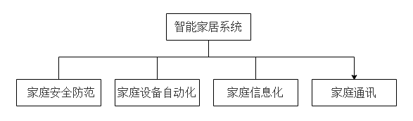
图 1 智能家居系统结构图

家庭安全防范可以实时监控非法闯入、火灾和煤气泄漏等突发事件，一般出现这类状况，系统会自动发出报警。对于这一功能本系统设计了可燃气体检测系统。
家庭设备自动化可以用来对灯光照明进行场景设置和远程控制、电器的自动控制和远程控制。对于这一功能设计了家居照明控制系统。
家庭信息化是用来获取家庭中各种信息，对于这一功能本系统设计了室内温湿度检测系统。
家庭通讯是用来传输传感器获取到的信息到远程设备上和用户对底层设备远程控制。对于这一功能本系统设计了远程控制系统。

4.2 系统设计总体方案
1. 硬件部分
- 控制部分：使用CC2530芯片作为系统中控制部分的主要元件。
- 传感器数据采集：使用了温湿度传感器和可燃气体传感器来采集信息，为系统提供准确的数据。
- 受控部件：通过控制设备和网络来控制继电器使LED灯点亮或熄灭。
- Wi-Fi网络：设备通过Wi-Fi网络来控制LED灯开关。
- 无线数据传输：使用无线来传输获取到的信息和控制信息。
2. 软件部分
- 数据采集与分析：在程序中将采集到的数据进行分析得到准确值。
- 远程控制部分：将用户的控制指令发送到终端上，来控制继电器开关。
- 面向用户的界面设计：使用QT软件来编写操作更简单和更方便的界面。
本系统主要是用CC2530芯片作为中心控制单元，使用传感器来采集室内信息，将数据经过ZigBee网络发送到协调器上，然后使用串口转WiFi模块来将数据经过WiFi网络传输到手持终端上。同时，用户可以使用客户端来远程操控家具设备，来达到实时监控与操作的目的。图2是智能家居控制系统拓扑图。
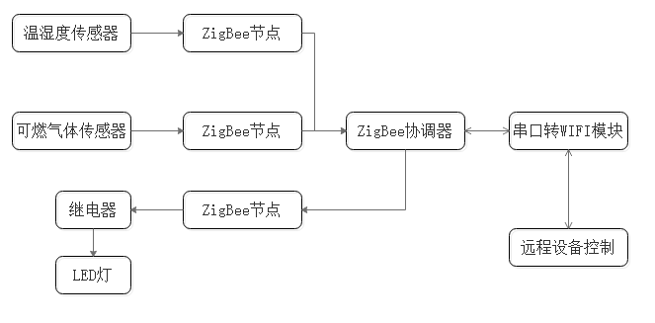
图 2 智能家居控制系统拓扑图
本系统是以物联网、控制单元、传感器、WiFi网络、ZigBee网络和受控部件所构成的一个基于ZigBee的智能家居控制系统。

4.3 硬件设计思想
系统硬件电路包括ZigBee协调器模块、温湿度采集模块、可燃气体检测模块和LED灯照明模块。每个模块的底板电路设计都是一样的，由复位电路和供电电路组成，图3是底板电路图。
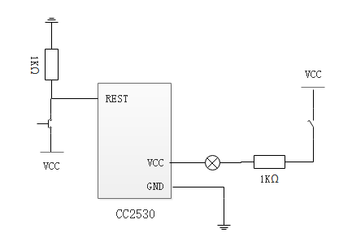

图 3 底板电路图
1. ZigBee协调器模块
该模块在系统中的作用是用来接收数据和发送指令。当协调器经过ZigBee网络收到数据后，会进行相应的处理，经过串口将数据发送给客户端；相反，当协调器收到客户端的指令后，会将指令经过ZigBee网络下发到相应的模块上，来达到远程控制的功能。
2. 温湿度采集模块
在这里我们使用的是DHT11温湿度传感器，当DHT11采集到数据后会发送给CC2530芯片，然后CC2530会对数据进行分析处理，得到最终的温湿度值。
3. 可燃气体检测模块
当MQ-2传感器检测到空气中有一定的可燃气体的时候，传感器会向CC2530输出一个低电平，这时终端节点会进行处理，然后发送给系统中心，发出警报。
4. LED灯照明模块
通过无线通信，将用户的指令发送到底层，使用继电器来控制灯的开关。

4.4 软件设计思想
软件是系统至关重要的一部分，本系统软件分为两部分，分别是ZigBee通信部分和客户端部分。
1. ZigBee通信
ZigBee通信流程图见图4。终端节点控制DHT11传感器获取当前室内温湿度，然后经过ZigBee网络传输到协调器节点上。终端节点控制MQ-2烟雾传感器检测可燃气体，当发现空气中存在一定量的可燃气体的时候，它会给协调器发送一个信号，协调器可以做出相应的处理。当用户通过协调器发送控制指令到终端节点后，终端节点会根据指令做出相应的判断来控制LED灯的亮灭。
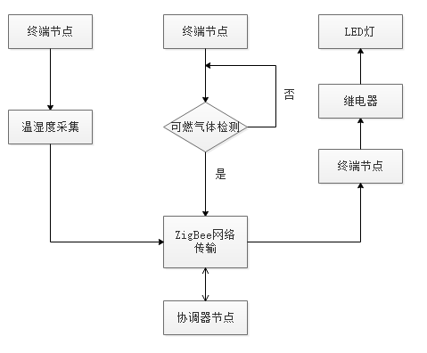
图 4 ZigBee通信流程图
2. 客户端部分
本系统客户端部分是使用QT软件编写的图形界面。该界面可以实现当空气中存在一定量的可燃气体的时候会发出警报、远程控制灯开关和查看当前室内温湿度的功能。
ZigBee协调器经过串口转WiFi模块将数据发送到客户端上，客户端根据发来的数据进行相应的判分析和处理。同理，客户端也可以通过WiFi模块将用户的指令发送到协调器上。协调器与客户端通信的流程图见图5。
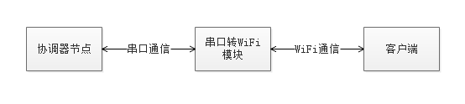
图 5 协调器与客户端通信流程图

5 智能家居控制系统的实现

5.1 ZigBee网络建立
ZigBee网络的建立我们使用协议栈来完成。在这里需要注意的一点是，在同一个网络中的设备必须符合同一个协议栈的规范。本系统所使用的的协议栈是由TI公司开发的Z-Stack协议栈。
在网络建立的过程中，我们只需要去设置PANID和信道，其余设置保持默认就可以。设置PANID是为了标识唯一一个ZigBee网络，主要是用于区分同一地区同一信道的网络。由于WiFi也是工作在2.4G频段，而WiFi目前几乎无处不在，所以我们这里设置的信道要避开WiFi信道，选择25信道。

5.2 收发数据

5.2.1 发送数据
在协议栈中，只需要调用AF_DataReqiest()函数就可以完成数据的发送。在调用函数的时候我们需要填写参数。下面的这段是终端节点向协调器节点发送温湿度数据的程序：
void SampleApp_SendPointToPointMessage( void )
{
uint8 T_H[5]; //温湿度
T_H[0]='E';
T_H[1]=wendu_shi+48;
T_H[2]=wendu_ge%10+48;
T_H[3]=shidu_shi+48;
T_H[4]=shidu_ge%10+48;
if ( AF_DataRequest( &Point_To_Point_DstAddr,
&SampleApp_epDesc,
SAMPLEAPP_POINT_TO_POINT_CLUSTERID,
5,
T_H,
&SampleApp_TransID,
AF_DISCV_ROUTE,
AF_DEFAULT_RADIUS ) ==afStatus_SUCCESS )
}
在这段程序中，系统先将想要发送的数据存储在T_H数组中，然后通过AF_DataRequest()函数发送。其中第一个参数是发送目的地址、端点地址和传送模式。第三个参数是簇ID，当协调器收到数据后，会根据簇ID来做出相应的操作。第四个参数发送数据的长度，这里总共要发送5位数据。第五个参数就是要发送的数据（T_H数组）。当发送成功后函数会返回afStatus_SUCCESS字符串。

5.2.2 接收数据
在协议栈中，用来接收数据的是SampleApp_MessageMSGCB()函数。当有数据发送过来的时候会调用该函数，然后根据簇ID来进行后续的处理。下面这段程序是当协调器收到传送来的温湿度数据后进行的处理：
void SampleApp_MessageMSGCB( afIncomingMSGPacket_t *pkt )
{
switch ( pkt->clusterId )
{
//温湿度传感器
case SAMPLEAPP_POINT_TO_POINT_CLUSTERID:
HalUARTWrite(0,&pkt->cmd.Data[0],5);
break;
}
}
pkt->clusterId是之前发送函数AF_DataReqiest()的第三个参数，在这里根据pkt->clusterId的不同系统会作出不一样的处理。

5.3 系统测试
将4个硬件模块通电后自动组网，WiFi模块与客户端所在的上位机连接同一WiFi网络下。温湿度数据会每过5S中发送一次最新数据，通过ZigBee网络和WiFi网络传输到客户端界面显示出来。当MQ-2传感器检测到空气中有一定量的可燃气体的时候，会发出数据到客户端，客户端收到数据后，会进行警报功能，同时警报灯会亮起。客户端界面上点击开关灯按键后，指令会通过网络一层一层的下发到终端节点上，终端节点通过继电器控制灯的亮灭。
至此，本文设计的系统已经可以实现论文最初的设想。

结 论
本系统设计的初衷是为了使家庭生活更加方便快捷，提高家庭安全性和舒适性。系统最终实现了获取室内温湿度信息、检测空气中危险气体的存在、照明控制以及远程控制的功能。
较为遗憾的是本系统并未完全实现智能家居系统的功能，还有很多小功能没有在本系统中出现，如监测火焰、远程遥控窗帘和人体红外检测等功能。不过本系统所实现的功能分别基于智能家居的四种系统，家庭安全防范系统、家庭设备自动化系统、家庭信息化系统和家庭通讯系统所设计的，所以本系统基本展现了智能家居系统的所有特点。
本系统还有较高的扩展性，以后可以在该系统的基础上进行功能扩展，来实现更多的智能家居系统的功能。

参考文献
[1] 李文仲，断朝玉等编著．ZigBee无线网络技术入门与实战[M]．北京：北京航空航天大学出版社，2007．
[2] 姜仲，刘丹编著．ZigBee技术与实训教程——基于CC2530的无线传感网技术[M]．北京：清华大学出版社，2014．
[3] 李明亮，蒙洋，康辉英编著．例说ZigBee[M]．北京：北京航空航天大学出版社，2013．
[4] 李外云编著．CC2530与无线传感器网络[M]．北京：北京航空航天大学出版社，2013．
[5] 秦勃，王琳，邵峰晶，於雷．无线嵌入式智能家居环境网关[J]．计算机应用研究，2006年06期．
[6] Borko H,Bemier C.L.Indexing conceptsand methods[M].New York:Acad emic Pr. 1978.167-168.
[7] 彭巍，肖青．物联网业务体系架构演进研究．移动通信．2010，第15期．

